地图及交通方式介绍
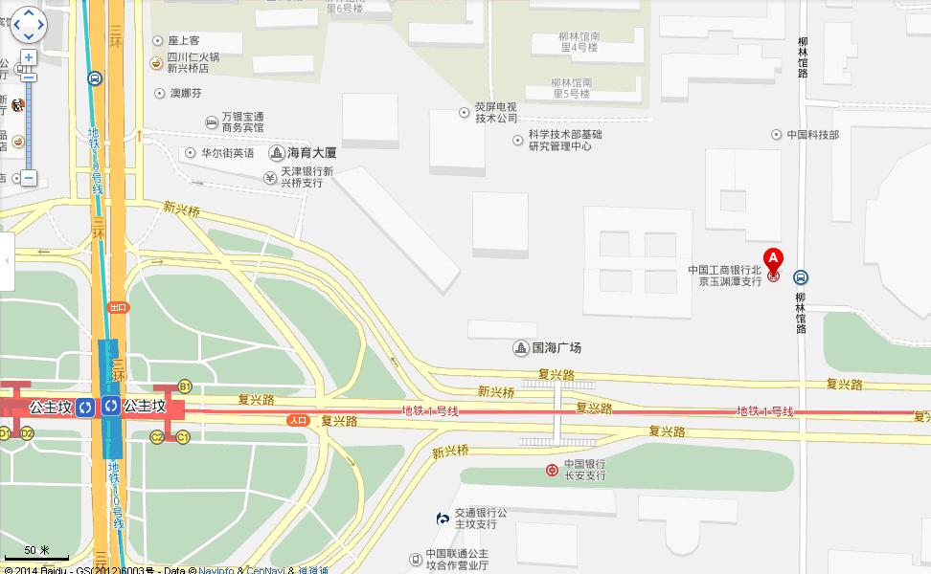
图中A处为中国科学技术信息研究所（海淀区复兴路15号），位于中央电视台（旧址）西门对面。
交通方式：地铁1号线到军事博物馆或公主坟下车，32、414路到柳林馆站下车，其他公交线路可到公主坟北、公主坟东、公主坟南或八一湖站下车。

